**TRƯỜNG ĐẠI HỌC THĂNG LONG**

**BỘ MÔN TIN HỌC**

**---o0o---**

**BÀI TẬP LỚN**

**XÂY DỰNG APP ĐỐ VUI**

**GIÁO VIÊN HƯỚNG DẪN SINH VIÊN THỰC HIỆN**

ThS. Trần Quang Duy A35172-Nguyễn Hà Mạnh Linh

A35092- Nguyễn Quang Sơn

A35090-Tô Đức Dũng

A35252-Nguyễn Quốc Khánh

HÀ NỘI – 2022

MỤC LỤC

Phần 1. Tổng quan dự án 1

1. Phạm vi dự án 1

2. Thời gian thực hiện 2

Phần 2. Tổ chức dự án 3

Phần 3. Quản lý nhân lực và môi trường 5

1. Các giai đoạn thực hiện 5

2. Các công việc trong từng giai đoạn 5

3. Các mốc kiểm soát dự án (Milestone) 5

Phần 4. Cơ sở vật chất 6

1. Máy chủ 6

2. Máy trạm 7

3. Quản lý truyền thông 8

Phần 5. Lịch trình thực hiện 9

Phần 6. Quản lý rủi ro 14

Phần 7. Quản lý cấu hình 17

1. Định nghĩa các CI 17

2. Baseline 17

3. Thư mục dự án 19

4. Cơ chế đặt tên 20

5. Các tài liệu – sản phẩm cần bàn giao 21

6. Sao lưu và backup 21

Phần 8. Các chỉ tiêu chất lượng 22

Phần 9. Microsoft Project 24

Phần 10. Github 25

Bảng 1. Bảng mô tả những người tham gia thực hiện dự án theo từng giai đoạn 5

Bảng 2. Bảng dự kiến nhân lực theo công việc 5

Bảng 3. Bảng Milestone 5

Bảng 4. Bảng lịch trình thực hiện 13

Bảng 5. Bảng quản lý rủi ro 16

Bảng 6. Bảng CI 17

Bảng 7. Bảng Baseline 18

Bảng 8. Bảng thư mục dự án 20

Bảng 9. Các tài liệu – sản phẩm cần bàn giao 21

Bảng 10. Sao lưu và backup 21

Bảng 11. Các chỉ tiêu chất lượng 23

Hình 1. Tổ chức dự án 4

Hình 2. Project overview (1) 24

Hình 3. Project overview (2) 24

Hình 4. Repository: Nơi lưu trữ mã nguồn của dự án 25

Hình 5. Có thể trực tiếp download dự án về máy 26

Hình 6. Tạo kết nối với Repository 26

Hình 7. Tạo nhánh làm việc 27

Hình 8. Tạo mã nguồn 27

Hình 9. Kiểm tra trạng thái của Working Tree 28

Hình 10. Lưu lại thay đổi với câu lệnh git add * 28

Hình 11. Thêm ghi chú rồi commit 29

Hình 12. Đẩy code lên Remote Repository 29

Hình 13. Push mã nguồn lên Remote Repository & Chờ phê duyệt 30

Hình 14. Tạo Pull Request 30

Hình 15. Merge pull request vào Repository 31

Hình 16. Merge pull request thành công 31

Hình 17. Merge pull request thành công (2) 32

Hình 18. Quản lý dự án lấy dữ liệu từ github về 32

# Tổng quan dự án

## Phạm vi dự án

Xây dựng một app giải đố giúp học sinh, sinh viên vừa giải trí vừa nâng cao kiến thức về tiếng anh, lịch sử, …

Người yêu cầu: Trường THPT Chu Văn An

Người dùng: Học sinh, sinh viên

Lợi ích sau khi có apps:

* Nâng cao kién thức
* Giải trí, giải tỏa áp lực học hành
* Khơi dậy hứng thú với các môn học

Các chức năng chính có trong phần mềm:

* Đăng nhập, đăng ký
* Nhập tên người chơi
* Danh sách câu trả lời
* Chù đề của câu hỏi
* Quản lý Trợ giúp
* Quản lý Bảng xếp hạng
* Đếm thời gian

Người dùng app có những chức năng cơ bản và quyền lợi như:

* Đối với người sử dụng
  + Đăng nhập đăng ký
  + Chọn chủ đề câu hỏi
  + Xem bảng xếp hạng
  + Chơi, trả lời câu hỏi
* Đối với nhà quản lý
  + Quản lý danh sách câu hỏi
  + Quản lý người chơi

## Thời gian thực hiện

Thời gian thực hiện: 2 tháng (bắt đầu từ ngày 17/09/2022 -> 16/02/2023)

Thành viên tham gia: 4 người

# Tổ chức dự án

**Nhóm 4:** bao gồm 4 thành viên:

**Quản lý dự án:** **Nguyễn Hà Mạnh Linh**

* Nhóm nghiệp vụ:
  + Trưởng nhóm: **Nguyễn Quốc Khánh**
  + Thành viên:
    - Nguyễn Hà Mạnh Linh
    - Nguyễn Quang Sơn
    - Tô Đức Dũng
* Nhóm PTTK:
  + Trưởng nhóm: **Tô Đức Dũng**
  + Thành viên:
    - Nguyễn Hà Mạnh Linh
    - Nguyễn Quang Sơn
    - Nguyễn Quốc Khánh
* Mảng lập trình:
* Nguyễn Quang Sơn
* Nhóm Test và triển khai:
  + 4 thành viên:
    - Nguyễn Hà Mạnh Linh
    - Nguyễn Quang Sơn
    - Nguyễn Quốc Khánh
    - Tô Đức Dũng
* Quản lý cấu hình:
  + Trưởng nhóm: **Nguyễn Quang Sơn**
  + Thành viên:
    - Nguyễn Hà Mạnh Linh
    - Nguyễn Quốc Khánh
    - Tô Đức Dũng

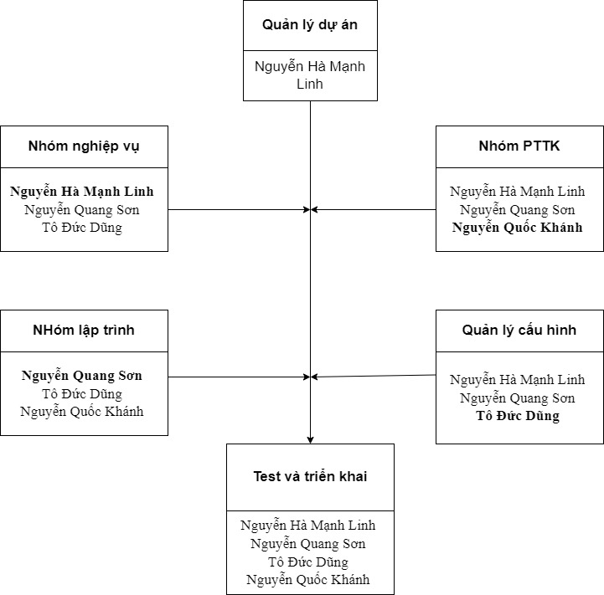

# Quản lý nhân lực và môi trường

## Các giai đoạn thực hiện

|  |  |  |  |  |
| --- | --- | --- | --- | --- |
| **Giai đoạn thực hiện** | **Thời gian thực hiện**  **(ngày)** | **Số người** | **Quy mô**  **(Ngày công)** | **Ghi chú** |
| **Khảo sát** | 20 | 4 | 80 (3.6 mm) |  |
| **Phân tích thiết kế** | 44.25 | 4 | 177 (8.04 mm) |  |
| **Lập trình** | 30 | 4 | 120 (5.45 mm) |  |
| **Kiểm thử** | 43 | 4 | 172 (7.81 mm) |  |
| **Triển khai** | 12 | 4 | 48 (2.18mm) |  |
| **Tổng** |  |  | 597 (18 mm) | 1 mm = 22 md |

Bảng 1. Bảng mô tả những người tham gia thực hiện dự án theo từng giai đoạn

## Các công việc trong từng giai đoạn

|  |  |  |  |  |
| --- | --- | --- | --- | --- |
| **Tên công việc** | **Thời gian thực hiện (ngày)** | **Số người** | **Quy mô**  **(Ngày công)** | **Ghi chú** |
| **Chuẩn bị dự án** | 20.25 | 4 | 21 (0.95 mm) |  |
| **Khảo sát** | 20 | 4 | 69 (3.14 mm) |  |
| **Phân tích** | 44.25 | 4 | 51 (2.33 mm) |  |
| **Thiết kế** | 19.38 | 4 | 54 (2.45 mm) |  |
| **Lập trình** | 30 | 4 | 105 (4.77 mm) |  |
| **Kiểm thử** | 43 | 4 | 66 (3 mm) |  |
| **Triển khai** | 12 | 4 | 30 (1.36 mm) |  |
| **Tổng** |  |  | 396 (18 mm) | 1 mm = 22 md |

Bảng 2. Bảng dự kiến nhân lực theo công việc

## Các mốc kiểm soát dự án (Milestone)

| Mã Milestone | Thời gian | Mô tả |
| --- | --- | --- |
| MT001 | 24/09/2022 | Mốc kiểm soát chuẩn bị dự án |
| MT002 | 14/10/2022 | Mốc kiểm soát khảo sát nghiệp vụ |
| MT003 | 20/10/2022 | Mốc kiểm soát phân tích nghiệp vụ |
| MT004 | 05/12/2022 | Mốc kiểm soát thiết kế CSDL, giao diện và các chức năng |
| MT005 | 07/12/2022 | Mốc kiểm soát lập trình giao diện và các chức năng |
| MT006 | 18/12/2022 | Mốc kiểm soát kiểm thử các chức năng |
| MT007 | 25/01/2023 | Mốc kiểm soát triển khai phần mềm |
| MT008 | 15/02/2023 | Mốc kiểm soát hoàn thành dự án |

Bảng 3. Bảng Milestone

# Cơ sở vật chất

## Máy dev

1. **Phần cứng:**

| CPU | RAM | SSD | Architecture |
| --- | --- | --- | --- |
| Intel core i7, 4.3 GHz, 6Cx12T | 16 GB | 1 TB | 64 bit |

1. **Phần mềm**

**Môi trường phát triển**

* Unity Engine

**Môi trường chạy phần mềm**

* Window, Android, IOS

**Ngôn ngữ lập trình:**

* C#

**Nền tảng:**

* Android
* IOS

**Công cụ lập trình/thiết kế:**

| Tên phần mềm | Phiên bản | Ghi chú |
| --- | --- | --- |
| Visual studio | 2019.0.3 | Code editor, công cụ debug, gỡ lỗi |
| Unity | 2021.0.4 LTS | Engine để làm apps, game |
| Adobe Photoshop | CC 2015 | Công cụ sử lý, thiết kế ảnh |
| Mongodb | 6.0.1 | Lưu database |

**Các công cụ khác:**

* Google Mail, Search, Driver
* UniKey 4.0 RC2
* Nox, BlueStack
* Microsoft Word 2019
* Microsoft Project 2019
* Discord

## Máy chủ

1. **Phần cứng:**

| CPU | RAM | SSD | Architecture |
| --- | --- | --- | --- |
| Intel core i7, 4.3 GHz, 6Cx12T | 16 GB | 1 TB | 64 bit |

1. **Phần mềm**

**Môi trường chạy hệ thống:**

* Windows 10

**Công cụ chạy hệ thống:**

* Android, IOS

**Các công cụ khác:**

* UniKey 4.0 RC2

## Quản lý truyền thông

**Các công cụ hỗ trợ trao đổi tin nhắn, dữ liệu:**

Giữa các thành viên trong dự án

* Facebook
* Discord
* Skype
* Gmail
* Google Drive

Giữa thành viên dự án với khách hàng

* Skype
* Gmail

# Lịch trình thực hiện

* Lịch trình theo mô hình thác đổ (warterfall) là mô hình đưa ra một trình tự có hệ thống cho việc phát triển phần mềm.
* Các giai đoạn chính trong lịch trình thực hiện:
* Chuẩn bị dự án
* Khảo sát nghiệp vụ, yêu cầu của khách hàng
* Phân tích yêu cầu và tài liệu đặc tả
* Thiết kế CSDL và giao diện cho các chức năng
* Lập trình
* Kiểm thử
* Triển khai cài đặt

|  |  |  |  |  |  |
| --- | --- | --- | --- | --- | --- |
| **1** | **Chuẩn bị dự án** | **20.25 days** | **Sat 09/24/22** | **Fri 10/14/22** |  |
| **1.1** | **Khởi tạo dự án** | **9.5 days** | **Sat 09/24/22** | **Mon 10/03/22** |  |
| 1.1.1 | Xác định mục tiêu dự án | 2 days | Sat 09/24/22 | Mon 09/26/22 | Linh,Dũng,Sơn,Khánh |
| 1.1.2 | Xây dựng chiến lược và kế hoạch | 1 day | Sun 09/25/22 | Mon 09/26/22 | Linh,Dũng,Sơn,Khánh |
| 1.1.3 | Nghiên cứu các dự án trước | 2 days | Mon 09/26/22 | Tue 09/27/22 | Linh,Dũng,Khánh |
| 1.1.4 | Viết tài liệu khởi tạo dự án | 2 days | Tue 09/27/22 | Wed 09/28/22 | Linh,Khánh |
| 1.1.5 | Tạo mẫu các loại tài liệu | 2 days | Thu 09/29/22 | Fri 09/30/22 | Linh,Khánh |
| 1.1.6 | Xác định phạm vi | 1 day | Sat 10/01/22 | Sun 10/02/22 | Dũng |
| **1.2** | **Xác định và cài đặt môi trường dự án** | **4.88 days** | **Sun 10/02/22** | **Thu 10/06/22** |  |
| 1.2.1 | Xác định và cài đặt môi trường sử dụng | 2 days | Sun 10/02/22 | Tue 10/04/22 | Sơn |
| 1.2.2 | Xác định, cài đặt môi trường và các công cụ phát triển | 2 days | Tue 10/04/22 | Wed 10/05/22 | Sơn |
| 1.2.3 | Tổng hợp tài liệu môi trường | 1 day | Thu 10/06/22 | Thu 10/06/22 | Sơn |
| **1.3** | **Xác định và phân tích rủi ro** | **4.75 days** | **Fri 10/07/22** | **Tue 10/11/22** |  |
| 1.3.1 | Xác định rủi ro | 1 day | Fri 10/07/22 | Fri 10/07/22 | Dũng |
| 1.3.2 | Phân tích rủi ro | 1 day | Sat 10/08/22 | Sun 10/09/22 | Dũng |
| 1.3.3 | Viết tài liệu rủi ro | 1 day | Sun 10/09/22 | Mon 10/10/22 | Dũng |
| 1.3.4 | Tổng hợp tài liệu chuẩn bị dự án | 1 day | Mon 10/10/22 | Mon 10/10/22 | Linh,Sơn,Dũng |
| 1.3.5 | Khởi tạo dự án | 1 day | Tue 10/11/22 | Tue 10/11/22 | Dũng,Linh,Sơn |
| **2** | **Khảo sát** | **20 days** | **Fri 10/14/22** | **Thu 11/03/22** |  |
| **2.1** | **Khảo sát nghiệp vụ cho dùng app (phía đơn vị cho dùng app)** | **5 days** | **Fri 10/14/22** | **Wed 10/19/22** |  |
| 2.1.1 | Lập bảng câu hỏi và câu trả lời | 2 days | Fri 10/14/22 | Sun 10/16/22 | Linh |
| 2.1.2 | Khảo sát các thành viên thực hiện việc cho dùng app qua bảng câu hỏi và hỏi trực tiếp | 2 days | Mon 10/17/22 | Tue 10/18/22 | Khánh |
| 2.1.3 | Tổng hợp tài liệu về nghiệp vụ cho dùng app | 1 day | Tue 10/18/22 | Tue 10/18/22 | Linh,Khánh |
| **2.2** | **Khảo sát nghiệp vụ cho dùng app (phía khách hàng)** | **5 days** | **Thu 10/20/22** | **Tue 10/25/22** | **Khánh** |
| 2.2.1 | Lập bảng câu hỏi và câu trả lời | 1 day | Fri 10/21/22 | Fri 10/21/22 | Dũng,Khánh |
| 2.2.2 | Khảo sát khách hàng dùng app qua bảng câu hỏi và hỏi trực tiếp | 2 days | Sat 10/22/22 | Mon 10/24/22 | Dũng,Khánh |
| 2.2.3 | Tổng hợp tài liệu về nghiệp vụ dùng thử app | 2 days | Sun 10/23/22 | Tue 10/25/22 | Dũng,Khánh |
| **2.3** | **Khảo sát nghiệp vụ quản lý đơn vị dùng app** | **4 days** | **Tue 10/25/22** | **Fri 10/28/22** | **Khánh** |
| 2.3.1 | Lập bảng câu hỏi và câu trả lời | 1 day | Tue 10/25/22 | Tue 10/25/22 | Sơn |
| 2.3.2 | Khảo sát người quản lý của đơn vị cho dùng app qua bảng câu hỏi và hỏi trực tiếp | 1 day | Wed 10/26/22 | Wed 10/26/22 | Sơn,Khánh |
| 2.3.3 | Tổng hợp tài liệu về nghiệp vụ quản lý đơn vị dùng app | 2 days | Thu 10/27/22 | Fri 10/28/22 | Sơn |
| **2.4** | **Khảo sát nghiệp vụ quản lý thông tin của app** | **4 days** | **Fri 10/28/22** | **Tue 11/01/22** | **Dũng,Khánh** |
| 2.4.1 | Lập bảng câu hỏi và câu trả lời | 1 day | Fri 10/28/22 | Fri 10/28/22 | Sơn,Dũng |
| 2.4.2 | Khảo sát đơn vị về thông tin của app qua bảng câu hỏi và hỏi trực tiếp | 2 days | Sat 10/29/22 | Mon 10/31/22 | Sơn,Dũng |
| 2.4.3 | Tổng hợp tài liệu về nghiệp vụ quản lý thông tin của app | 1 day | Mon 10/31/22 | Mon 10/31/22 | Sơn,Dũng |
| 2.4.4 | Tổng hợp tài liệu khảo sát | 1 day | Tue 11/01/22 | Tue 11/01/22 | Dũng,Linh |
| 2.4.5 | MKS | Xác định yêu cầu hệ thống | 1 day | Wed 11/02/22 | Wed 11/02/22 | Sơn,Linh |
| **3** | **Phân tích** | **44.25 days** | **Thu 11/03/22** | **Sun 12/18/22** | **Linh** |
| **3.1** | **Mô hình hóa quy trình nghiệp vụ** | **5.75 days** | **Thu 11/03/22** | **Tue 11/08/22** | **Dũng,Khánh,Linh,Sơn** |
| 3.1.1 | Mô hình hóa quy trình lên ý tưởng cho game | 5.75 days | Thu 11/03/22 | Tue 11/08/22 | Linh, Dũng |
| **3.2** | **Liệt kê các chức năng chính và xây dựng sơ đồ tổng quan các chức năng, sơ đồ luồng công việc** | **6 days** | **Tue 11/08/22** | **Mon 11/14/22** | **Khánh** |
| 3.2.1 | Chức năng cho người chơi | 2 days | Tue 11/08/22 | Wed 11/09/22 | Sơn |
| 3.2.2 | Quản lý chủ đề câu hỏi | 2 days | Wed 11/09/22 | Thu 11/10/22 | Sơn |
| 3.2.3 | Quản lý mức độ câu hỏi | 2 days | Thu 11/10/22 | Fri 11/11/22 | Sơn |
| 3.2.4 | Quản lý câu hỏi và câu trả lời | 1.88 days | Fri 11/11/22 | Sat 11/12/22 | Sơn |
| 3.2.5 | Tông hợp tài liệu các ớ đồ tổng quan chức năng và luồng công việc | 1.75 days | Sat 11/12/22 | Sun 11/13/22 | Sơn |
| **3.3** | **Mô tả các tác nhân, thực thể, các chức năng chính** | **5 days** | **Sun 11/13/22** | **Fri 11/18/22** |  |
| 3.3.1 | Chức năng cho người chơi | 0.88 days | Sun 11/13/22 | Sun 11/13/22 | Dũng |
| 3.3.2 | Quản lý chủ đề câu hỏi | 1 day | Sun 11/13/22 | Mon 11/14/22 | Linh |
| 3.3.3 | Quản lý câu hỏi và câu trả lời | 1 day | Mon 11/14/22 | Mon 11/14/22 | Sơn |
| 3.3.4 | Quản lý thông tin người chơi | 0.5 days | Tue 11/15/22 | Tue 11/15/22 | Dũng |
| 3.3.5 | Tổng hợp tài liệu mô tả các tác nhân, thực thể, các chức năng chính | 2 days | Wed 11/16/22 | Thu 11/17/22 | Sơn,Dũng,Linh |
| **3.4** | **Đặc tả các chức năng chính của hệ thống và viết tài liệu đặc tả** | **6 days** | **Fri 11/18/22** | **Thu 11/24/22** |  |
| 3.4.1 | Chức năng cho người chơi | 1.88 days | Fri 11/18/22 | Sat 11/19/22 | Linh |
| 3.4.2 | Quản lý chủ đề câu hỏi | 1 day | Sat 11/19/22 | Sun 11/20/22 | Linh |
| 3.4.3 | Quản lý câu hỏi và câu trả lời | 1 day | Sun 11/20/22 | Mon 11/21/22 | Dũng |
| 3.4.4 | Quản lý thông tin người chơi | 1 day | Tue 11/22/22 | Tue 11/22/22 | Dũng |
| 3.4.5 | Tổng hợp tài liệu đặc tả chức năng | 1 day | Wed 11/23/22 | Wed 11/23/22 | Linh,Dũng |
| 3.4.6 | Lựa chọn kiến trúc hệ thống, cơ sở dữ liệu | 2 days | Thu 11/24/22 | Fri 11/25/22 | Sơn |
| 3.4.7 | Tổng hợp tài liệu phân tích | 1 day | Fri 11/25/22 | Fri 11/25/22 | Sơn,Dũng,Linh |
| 3.4.8 | MKS| Phân tích | 1 day | Sat 11/26/22 | Sun 11/27/22 | Dũng |
| **4** | **Thiết kế hệ thống** | **19.38 days** | **Mon 11/28/22** | **Sat 12/17/22** | **Linh** |
| **4.1** | **Thiết kế sơ đồ lớp phân tích cho các chức năng** | **2 days** | **Mon 11/28/22** | **Tue 11/29/22** |  |
| 4.1.1 | Chọn mức độ và chủ đề câu hỏi | 1 day | Mon 11/28/22 | Mon 11/28/22 | Sơn |
| 4.1.2 | Chọn trợ giúp | 1 day | Mon 11/28/22 | Mon 11/28/22 | Sơn |
| 4.1.3 | Tổng hợp tài liệu thiết kế sơ đồ phân tích | 1 day | Tue 11/29/22 | Tue 11/29/22 | Sơn |
| **4.2** | **Thiết kế sơ đồ trình tự cho các chức năng** | **2 days** | **Wed 11/30/22** | **Thu 12/01/22** | **Khánh** |
| 4.2.1 | Đăng nhập, đăng ký | 1 day | Wed 11/30/22 | Wed 11/30/22 | Linh,Khánh |
| 4.2.2 | Chơi | 1 day | Wed 11/30/22 | Wed 11/30/22 | Linh,Khánh |
| 4.2.3 | Tổng hợp tài liệu thiết kế sơ đồ trình tự | 1 day | Thu 12/01/22 | Thu 12/01/22 | Linh,Khánh |
| **4.3** | **Thiết kế sơ đồ lớp chi tiết cho các chức năng** | **3 days** | **Fri 12/02/22** | **Mon 12/05/22** | **Linh,Sơn** |
| 4.3.1 | Chọn mức độ và chủ đề câu hỏi | 1 day | Fri 12/02/22 | Fri 12/02/22 | Sơn,Linh |
| 4.3.2 | Chọn trợ giúp | 1 day | Sat 12/03/22 | Sun 12/04/22 | Sơn,Linh |
| 4.3.3 | Tổng hợp tài liệu thiết kế sơ đồ chi tiết | 1 day | Sun 12/04/22 | Mon 12/05/22 | Sơn,Linh |
| **4.4** | **Thiết kế cơ sở dữ liệu** | **3 days** | **Mon 12/05/22** | **Wed 12/07/22** | **Linh,Sơn** |
| 4.4.1 | Ngân hàng câu hỏi và câu trả lời | 0.5 days | Mon 12/05/22 | Mon 12/05/22 | Sơn |
| 4.4.2 | Chủ đề câu hỏi | 0.5 days | Mon 12/05/22 | Mon 12/05/22 | Linh |
| 4.4.3 | Thông tin người chơi | 1 day | Tue 12/06/22 | Tue 12/06/22 | Sơn |
| 4.4.4 | Tổng hợp tài liệu thiết kế cơ sở dữ liệu | 1 day | Wed 12/07/22 | Wed 12/07/22 | Sơn,Linh |
| **4.5** | **Thiết kế giao diện** | **3 days** | **Wed 12/07/22** | **Fri 12/09/22** | **Dũng** |
| 4.5.1 | menu | 0.5 days | Wed 12/07/22 | Wed 12/07/22 | Dũng |
| 4.5.2 | đăng nhập và đăng ký | 0.5 days | Wed 12/07/22 | Wed 12/07/22 | Dũng |
| 4.5.3 | chủ đề | 0.5 days | Thu 12/08/22 | Thu 12/08/22 | Dũng |
| 4.5.4 | câu hỏi và câu trả lời | 0.5 days | Thu 12/08/22 | Thu 12/08/22 | Dũng |
| 4.5.5 | bảng xếp hạng | 1 day | Thu 12/08/22 | Thu 12/08/22 | Dũng |
| 4.5.6 | Tổng hợp tài liệu thiết kế hệ thống | 2 days | Sat 12/10/22 | Mon 12/12/22 | Sơn,Dũng,Linh |
| 4.5.7 | MKS | Thiết kế | 5 days | Mon 12/12/22 | Fri 12/16/22 | Dũng |
| **5** | **Xây dựng hệ thống** | **30 days** | **Sun 12/18/22** | **Wed 01/18/23** | **Sơn** |
| **5.1** | **Xây dựng cơ sở dữ liệu** | **3 days** | **Sun 12/18/22** | **Wed 12/21/22** | **Sơn** |
| 5.1.1 | ngân hàng câu hỏi và câu trả lời | 1 day | Sun 12/18/22 | Mon 12/19/22 | Sơn |
| 5.1.2 | chủ đề của câu hỏi | 1 day | Mon 12/19/22 | Mon 12/19/22 | Sơn |
| 5.1.3 | thông tin khách hàng | 1 day | Tue 12/20/22 | Tue 12/20/22 | Sơn |
| **5.2** | **Xây dựng giao diện** | **10 days** | **Wed 12/21/22** | **Sat 12/31/22** | **Sơn** |
| 5.2.1 | menu | 2 days | Wed 12/21/22 | Thu 12/22/22 | Dũng |
| 5.2.2 | đăng nhập đăng ký | 2 days | Fri 12/23/22 | Sun 12/25/22 | Dũng |
| 5.2.3 | chủ đề | 2 days | Sun 12/25/22 | Tue 12/27/22 | Dũng |
| 5.2.4 | câu hỏi | 2 days | Tue 12/27/22 | Wed 12/28/22 | Dũng |
| 5.2.5 | bảng xếp hạng | 2 days | Thu 12/29/22 | Fri 12/30/22 | Dũng |
| **5.3** | **Xây dựng chức năng** | **17 days** | **Sat 12/31/22** | **Tue 01/17/23** | **Sơn** |
| 5.3.1 | đăng ký, đăng nhập | 3 days | Sat 12/31/22 | Tue 01/03/23 | Sơn |
| 5.3.2 | chỉnh sửa thông tin cá nhân | 4 days | Tue 01/03/23 | Fri 01/06/23 | Sơn |
| 5.3.3 | chủ đề | 3 days | Sat 01/07/23 | Tue 01/10/23 | Sơn |
| 5.3.4 | màn chơi trả lời câu hỏi | 4 days | Wed 01/11/23 | Sun 01/15/23 | Sơn |
| 5.3.5 | bảng xếp hạng | 3 days | Sat 01/14/23 | Tue 01/17/23 | Sơn |
| 5.3.6 | Ghép các module chương trình để tạo một chương trình hoàn chỉnh | 1 day | Tue 01/17/23 | Tue 01/17/23 | Sơn |
| 5.3.7 | Viết tài liệu xây dựng hệ thống | 1 day | Tue 01/17/23 | Tue 01/17/23 | Dũng |
| **6** | **Kiểm thử hệ thống** | **38.5 days** | **Wed 01/18/23** | **Sun 02/26/23** |  |
| 6.1 | Tạo bộ test và kịch bản test | 6 days | Wed 01/18/23 | Tue 01/24/23 | Linh,Khánh |
| 6.2 | Kiểm thử giao diện | 4 days | Tue 01/24/23 | Fri 01/27/23 | Linh,Khánh |
| 6.3 | Kiểm thử validate | 4 days | Sat 01/28/23 | Wed 02/01/23 | Dũng,Khánh |
| 6.4 | Kiểm thử chức năng | 6 days | Wed 02/01/23 | Tue 02/07/23 | Dũng,Linh,Khánh |
| 6.5 | Kiểm thử bảo mật | 3 days | Tue 02/07/23 | Thu 02/09/23 | Dũng,Linh |
| 6.6 | Kiểm thử tích hợp | 4 days | Fri 02/10/23 | Tue 02/14/23 | Dũng,Linh |
| 6.7 | Sửa các lỗi phát hiện được | 7 days | Tue 02/14/23 | Tue 02/21/23 | Sơn |
| 6.8 | Kiểm thử và khắc phục lỗi | 4 days | Tue 02/21/23 | Fri 02/24/23 | Sơn,Dũng,Linh |
| 6.9 | Tổng hợp tài liệu kiểm thử | 2 days | Fri 02/24/23 | Sun 02/26/23 | Linh,Khánh |
| **7** | **Triển khai hệ thống** | **12 days** | **Sun 02/26/23** | **Fri 03/10/23** |  |
| 7.0.1 | Cài đặt hệ thống | 5 days | Sun 02/26/23 | Fri 03/03/23 | Sơn |
| **7.1** | **Hướng dẫn sử dụng** | **1 day** | **Fri 03/03/23** | **Fri 03/03/23** |  |
| 7.1.1 | Đối với khách hàng | 1 day | Fri 03/03/23 | Fri 03/03/23 | Dũng,Khánh |
| 7.2 | Viết tài liệu triển khai | 4 days | Fri 03/03/23 | Tue 03/07/23 | Dũng,Linh |
| 7.3 | Tổng kết và kết thúc dự án | 2 days | Fri 03/10/23 | Sun 03/12/23 | Dũng,Khánh,Linh,Sơn |

Bảng 4. Bảng lịch trình thực hiện

# Quản lý rủi ro

Các loại rủi ro:

* Rủi ro về dự án: ảnh hưởng tới kế hoạch dự án. Nếu rủi ro dự án xảy ra, thời gian thực hiện dự án sẽ bị ảnh hưởng và chi phí sẽ tăng cao. Rủi ro dự án bao gồm các vấn đề tiềm ẩn về nguồn tài chính dành cho dự án, thời gian, nhân sự, tài nguyên, khách hàng, các yêu cầu và những ảnh hưởng của nó tới dự án.
* Rủi ro về kỹ thuật: ảnh hưởng tới chất lượng và tiến độ xây dựng phần mềm. Nếu xảy ra rủi ro về kĩ thuật, sẽ khó có thể tiến hành cài đặt và phát triển phần mềm sản phẩm. Các vấn đề về thiết kế, cài đặt, giao diện, kiểm tra và bảo trì thuộc loại rủi ro này. Rủi ro kĩ thuật xảy ra do vấn đề khó giải quyết hơn chúng ta nghĩ.
* Rủi ro về thương mại: ảnh hưởng tới khả năng phát triển của phần mềm. Nó có thể phá hủy phần mềm hoặc dự án.
* Business

| **Mã rủi**  **. ro** | **Loại rủi ro** | **Mô tả rủi ro** | **Khả năng xảy ra** | **Mức độ ảnh hưởng** | **Biện pháp khắc phục** | **Biện pháp phòng ngừa** |
| --- | --- | --- | --- | --- | --- | --- |
| RR01 | Rủi ro về dự án | Khảo sát sai hoặc thiếu kiến thức về dữ liệu ngân hàng câu hỏi, câu trả lời | Cao | Nghiêm trọng | Thuê những người có chuyên môn và kiến thức để test đúng sai câu hỏi và trả lời | Khảo sát kỹ lưỡng |
| RR02 | Rủi ro về dự án | Xác định phạm vi và logic không rõ ràng | Cao | Nghiêm trọng | Họp team phân tích triển khai logic bài toán | Phân tích triển khai logic bài toán 1 cách rõ ràng |
| RR03 | Rủi ro về dự án | Thành viên trong nhóm thiếu kiến thức và kinh nghiệm | Cao | Nghiêm trọng | Trao đổi công việc giữa các thành viên trong dự án để phù hợp với chuyên môn và khả năng của từng người.  Tổ chức các buổi training ngắn hạn về công việc cho thành viên. | Bắt đầu mỗi dự án, cho nhân viên đi đào tạo những vấn đề liên quan trong dự án.  Bổ nhiệm người quản lý nguồn nhân lực (người này chịu trách nhiệm chỉ định nhân viên cho mỗi dự án và đảm bảo phân bổ nhân viên phù hợp với các dự án) |
| RR04 | Rủi ro về kỹ thuật | Một số thành viên trong nhóm có khả năng không hoàn thành việc đúng hạn. | Trung bình | Nghiêm trọng | Các thành viên cần tự quản lý và phân bổ thời gian của mình một cách hợp lý.  Trong trường hợp thành viên trong nhóm không hoàn thành công việc đúng hạn: kéo dài thời gian công việc, yêu cầu hồ trợ từ các thành viên trong nhóm. | Leader cần yêu cầu các thành viên trong nhóm của mình đưa ra lịch trình làm việc cụ thể. Cần quản lý thời gian biểu của mỗi thành viên trong nhóm. Từ đó đưa ra các công việc phù hợp.  Leader cần giao công việc phù hợp với trình độ của các thành viên trong nhóm. |
| RR05 | Rủi ro về kỹ thuật | Phần mềm có bug | Cao | Nghiêm trọng | Tối ưu lại phần mềm, Test nhiều lần trước khi phát hành | Kiểm thử phần mềm nhiều lần |
| RR06 | Rủi ro về dự án | Các thành viên trong nhóm không có tiếng nói chung | Trung bình | Ít nghiêm trọng | Tổ chức các buổi giao lưu gặp gỡ giữa các thành viên để chia sẻ kinh nghiệm,có thời gian hiểu nhau hơn | Cho các thành viên trong nhóm tìm hiểu nhau trước khi tham gia dự án. |
| RR07 | Rủi ro về thương mại | Chi phí trong thời gian thực hiện dự án tăng vọt | Trung bình | Ít nghiêm trọng | Thúc đẩy rút ngắn thời gian thực hiện của team. Nhanh chóng hoàn thiện dự án. Thêm quảng cáo vào sản phẩm hoặc gọi vốn đầu tư | Quản lý sát sao trong quá trình, thời gian của các thành viên. |
| RR08 | Rủi ro về dự án | Ước lượng thời gian không đúng với thời gian thực tế. | Trung bình | Nghiêm trọng | Làm tốt ở các bước khảo sát và lập kế hoạch. | Sử dụng công cụ hỗ trợ (MS project 2016) |
| RR09 | Rủi ro về business marketing | Apps không tiếp cận được đến tay người dùng. | Cao | Nghiêm trọng | Các mục tiêu được truyền đạt tốt và khả năng tổ chức và cộng tác mạnh mẽ giữa các thành viên trong nhóm. | Đa dạng hóa phương pháp tiếp cận và tạo một kế hoạch tiếp thị bao gồm nhiều kênh truyền thông, như blog, diễn đàn, mạng xã hội, video và email |
| RR10 | Rủi ro về kỹ thuật | Máy tính hỏng hóc | Trung bình | Nghiêm trọng | Sửa chữa máy móc trong thời gian nhanh nhất | Luôn kiểm tra máy móc theo định kỳ và phải có sẵn máy để có thể thay thế |
| RR11 | Rủi ro về kỹ thuật | Mất dữ liệu ngân hàng câu hỏi, câu trả lời | Trung bình | Rất nghiêm trọng | Sử dụng bản sao lưu dữ liệu | Sao lưu dữ liệu ra các ổ cứng, máy chủ, đám mây |
| RR12 | Rủi ro về thương mại | App bị sao chép | cao | Nghiệm trọng | Liên hệ cơ quan về bản quyền | Đăng ký bản quyền |

Bảng 5. Bảng quản lý rủi ro

# Quản lý cấu hình

## Định nghĩa các CI

CI là các thông tin được tạo trong quá trình phát triển phần mềm, bao gồm:

* Chương trình máy tính
* Các tài liệu: kế hoạch dự án, tài liệu đặc tả, …
* Dữ liệu

|  |  |  |
| --- | --- | --- |
| **Mã CI** | **CI** | **Mô tả** |
| **CI001** | Project Plan | Kế hoạch dự án |
| **CI002** | URD | Tài liệu đặc tả yêu cầu của người dùng |
| **CI003** | Analysis Document | Tài liệu phân tích |
| **CI004** | Design Document | Tài liệu thiết kế |
| **CI005** | Test plan | Kế hoạch kiểm thử |
| **CI006** | Products | Sản phẩm |
| **CI007** | Data | Dữ liệu |

Bảng 6. Bảng CI

## Baseline

Baseline là một mốc trong quá trình phát triển phần mềm được ghi nhận bằng một hay nhiều đơn vị cấu hình.

| **Mã Baseline** | **Baseline** | **Time** | **CI** |
| --- | --- | --- | --- |
| **BL01** | Startup | 24/09/2022 | * Project Plan (CI001) |
| **BL02** | Survey | 14/10/2022 | * URD (CI002) |
| **BL03** | Analysis | 03/11/2022 | * Project Plan (CI001) * URD (CI002) * Analysis Document (CI003) |
| **BL04** | Design | 28/11/2022 | * Project Plan (CI001) * URD (CI002) * Analysis Document (CI003) * Design Document (CI004) |
| **BL05** | Coding | 18/12/2022 | * Project Plan (CI001) * URD (CI002) * Analysis Document (CI003) * Design Document (CI004) * Data (CI007) |
| **BL06** | Test | 18/01/2023 | * Project Plan (CI001) * URD (CI002) * Analysis Document (CI003) * Design Document (CI004) * Test plan (CI005) * Products (CI006) * Data (CI007) |
| **BL07** | Release | 26/02/2023 | * Project Plan (CI001) * URD (CI002) * Analysis Document (CI003) * Design Document (CI004) * Test plan (CI005) * Products (CI006) * Data (CI007) |
| **BL08** | Finish | 12/03/2023 | * Project Plan (CI001) * URD (CI002) * Analysis Document (CI003) * Design Document (CI004) * Test plan (CI005) * Products (CI006) * Data (CI007) |

Bảng 7. Bảng Baseline

## Thư mục dự án

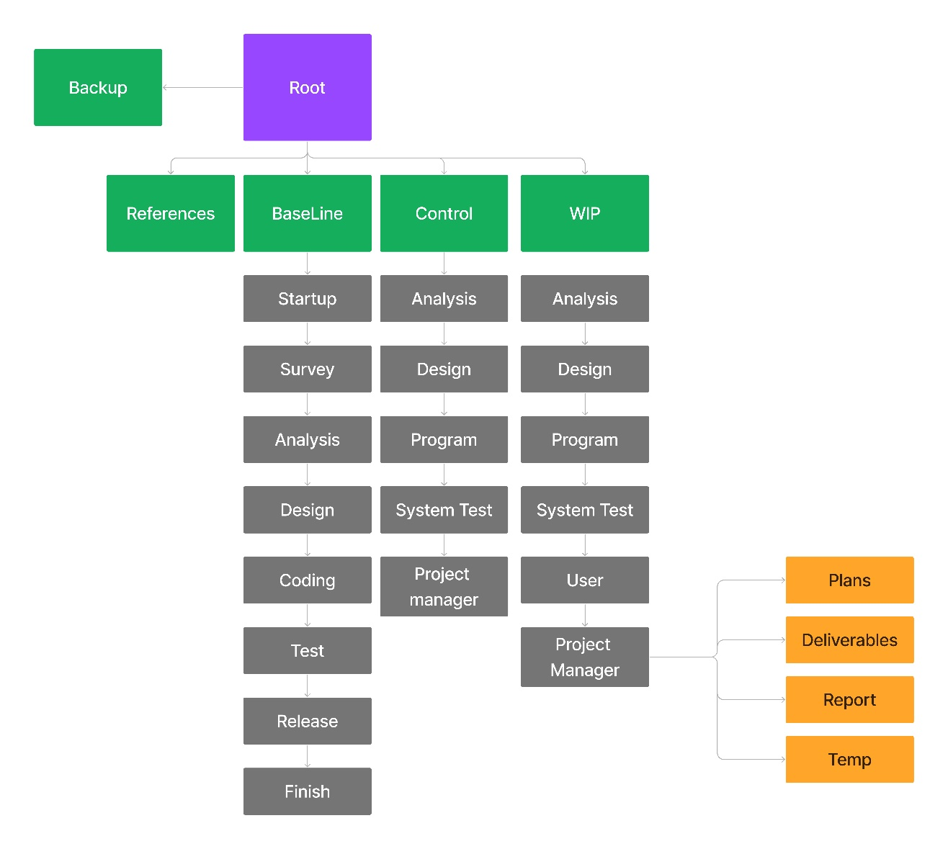

|  |  |  |  |
| --- | --- | --- | --- |
| **Thư mục cha** | **Thư mục** | **Nội dung** | **Ghi chú** |
| **N/A** | ROOT | Nội dung toàn bộ dự án | Thư mục gốc của dự án |
| **ROOT** | WIP | Các công việc đang làm | Work in progress |
| **ROOT** | Control | Các chức năng đã hoàn thiện | So với thu mục WIP thì chỉ khác là không có thư mục USERS |
| **ROOT** | Baseline | Dữ liệu của từng mốc trong quy trình |  |
| **ROOT** | References | Tài liệu tham khảo |  |
| **ROOT** | Backup | Các bản sao lưu dự phòng | Sao lưu theo từng tuần |
| **WIP** | Analysis | Tài liệu phân tích |  |
| **WIP** | Design | Tài liệu thiết kế |  |
| **WIP** | Program | Chương trình |  |
| **WIP** | System Test | Tài liệu kiểm tra hệ thống |  |
| **WIP** | Users | Thư mục phân quyền dành cho các thành viên tham gia dự án | Chỉ có project manager mới có quyền trên toàn bộ thư mục. Còn các thành viên khác chỉ có quyền trên thư mục của mình |
| **WIP** | Project Man | Tài liệu quản lý dự án |  |
| **Project Man** | Plans | Kế hoạch dự án |  |
| **Project Man** | Deliverables | Phân phối công việc | Chỉ có project manager mới có quyền phân quyền công việc |
| **Project Man** | Reports | Các báo cáo |  |
| **Project Man** | Temp | Thư mục tạm |  |
| **Baseline** | Startup | Tài liệu của giai đoạn khởi động |  |
| **Baseline** | Survey | Kết quả khảo sát |  |
| **Baseline** | Analysis | Tài liệu của giai đoạn phân tích |  |
| **Baseline** | Design | Tài liệu của giai đoạn thiết kế |  |
| **Baseline** | Coding | Tài liệu xây dựng ứng dụng |  |
| **Baseline** | System Test | Tài liệu của giai đoạn kiểm tra hệ thống |  |
| **Baseline** | Release <n> | Các bản phát hành |  |
| **Baseline** | Finish | Sản phẩm cuối |  |

Bảng 8. Bảng thư mục dự án

## Cơ chế đặt tên

Cách đặt tên tài liệu của dự án diễn ra tuần tự, phiên bản sau tương thích với phiên bản trước:

* Phiên bản đầu tiên thông thường là 1.0
* Các phiên bản khác được bắt nguồn từ phiên bản cơ sở, ví dụ như bắt nguồn từ phiên bản 1.0 là 1.1, 1.2 …

## Các tài liệu – sản phẩm hoàn thành

|  |  |  |
| --- | --- | --- |
| 1 | Tài liệu về dư liệu | Dữ liệu ngân hàng câu hỏi và trả lời, dữ liệu khách hàng |
| 2 | Tài liệu vận hành | Nêu rõ từng bước thực hiện các chức năng |
| 3 | Sản phẩm | Phần mềm hoàn chỉnh cuối cùng |

Bảng 9. Các tài liệu – sản phẩm cần bàn giao

## Sao lưu và backup

|  |  |  |  |
| --- | --- | --- | --- |
| STT | Tên | Kế hoạch | Chú thích |
| 1 | Thao tác | Upload | Lưu trữ dữ liệu vào công cụ quản lý dữ liệu |
| 2 | Công cụ | GitHub | Công cụ quản lý, sao lưu và backup dữ liệu |
| 3 | Môi trường | Windows 10, Web Browser | Môi trường thực hiện |
| 4 | Nội dung sao lưu | Cây thư mục dự án, tài liệu, source code, … |  |
| 5 | Tần suất sao lưu | Đối với source code: 1 ngày/lần  Đối với cây thư mục: 2 ngày/lần |  |
| 6 | Thời gian sao lưu | Từ ngày bắt đầu dự án |  |

Bảng 10. Sao lưu và backup

# Các chỉ tiêu chất lượng

Dự án “Xây dựng website giới thiệt và bày bán ô tô” có tất cả 10 tiêu chí đánh giá chỉ tiêu chất lượng:

|  |  |  |  |  |
| --- | --- | --- | --- | --- |
| **STT** | **Tên chỉ tiêu** | **Mục đích** | **Giai đoạn đánh giá chỉ tiêu** | **Tỷ lệ dự kiến đạt được** |
| 1 | Tính đúng hạn của dự án | Đo khả năng bàn giao đúng hạn cho khách hàng | * Sau mỗi giai đoạn * Hết mốc kiểm soát * Kết thúc dự án | 90% |
| 2 | Tỷ lệ thời gian thực hiện | Cung cấp thông tin độ lệch và tiến độ của dự án | * Hết mỗi giai đoạn * Hết mốc kiểm soát * Kết thúc dự án | 10% |
| 3 | Hiệu quả sử dụng nguồn nhân lực | Theo dõi nhân công thực tế so với dự kiến | * Hết mỗi giai đoạn * Kết thúc dự án | 100% |
| 4 | Độ ổn định của yêu cầu | Cung cấp số liệu trực quan về sự thay đổi của các yêu cầu ảnh hưởng như thế nào đến chi phí dự án, thời gian thực hiện dự án, chất lượng sản phẩm | * Hết mỗi giai đoạn * Kết thúc dự án | 80% |
| 5 | Hiệu quả tìm lỗi | Cung cấp số liệu về tính hiệu quả của các hoạt động xem xét và test | * Hết mỗi giai đoạn * Kết thúc dự án | 80% |
| 6 | Mức độ hài lòng của khách hàng | Đánh giá về sự hài lòng của khách hàng đối với dự án, sản phẩm, dịch vụ | * Hết mỗi giai đoạn * Kết thúc dự án | 95% |
| 7 | Độ phù hợp với quy trình | Cung cấp số liệu về độ phù hợp với quy trình của dự án | * Hết mỗi giai đoạn * Kết thúc dự án | 85% |
| 8 | Tỷ lệ độ lệch Độ phức tạp của dự án | Cung cấp thông tin về khả năng ước lượng | * Hết mỗi giai đoạn * Kết thúc dự án | 15% |
| 9 | Năng suất xem xét và kiểm tra | Cung cấp số liệu về hiệu quả của các hoạt động xem xét và kiểm tra | * Hết mỗi giai đoạn * Kết thúc dự án | 90% |
| 10 | Tỷ lệ nhân công dành cho chất lượng | Cung cấp số liệu về nhân công của dự án dành cho các hoạt động chất lượng và hiệu quả của các hoạt động đó trong dự án | * Hết mỗi giai đoạn * Kết thúc dự án | 100% |

Bảng 11. Các chỉ tiêu chất lượng

# Microsoft Project

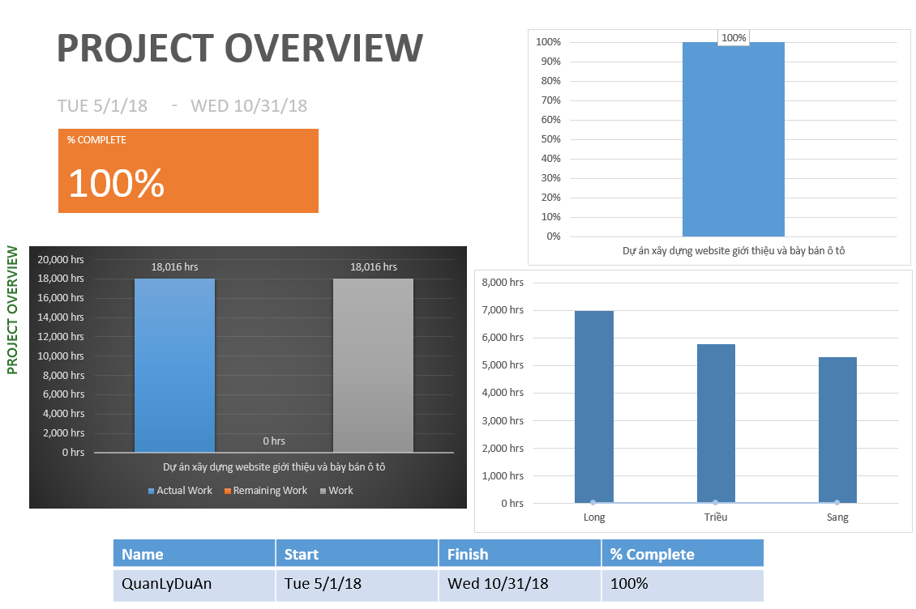

Hình 2. Project overview (1)

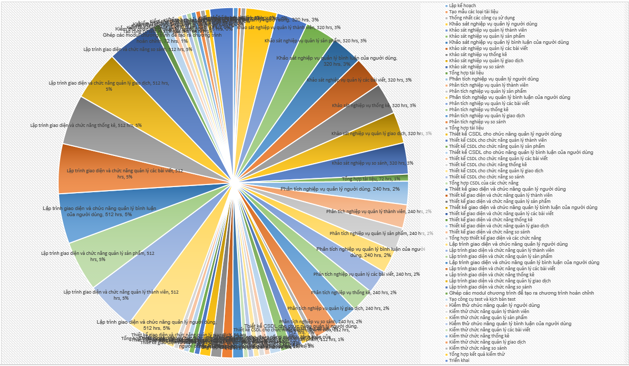

Hình 3. Project overview (2)

# github

Quy trình thực hiện:

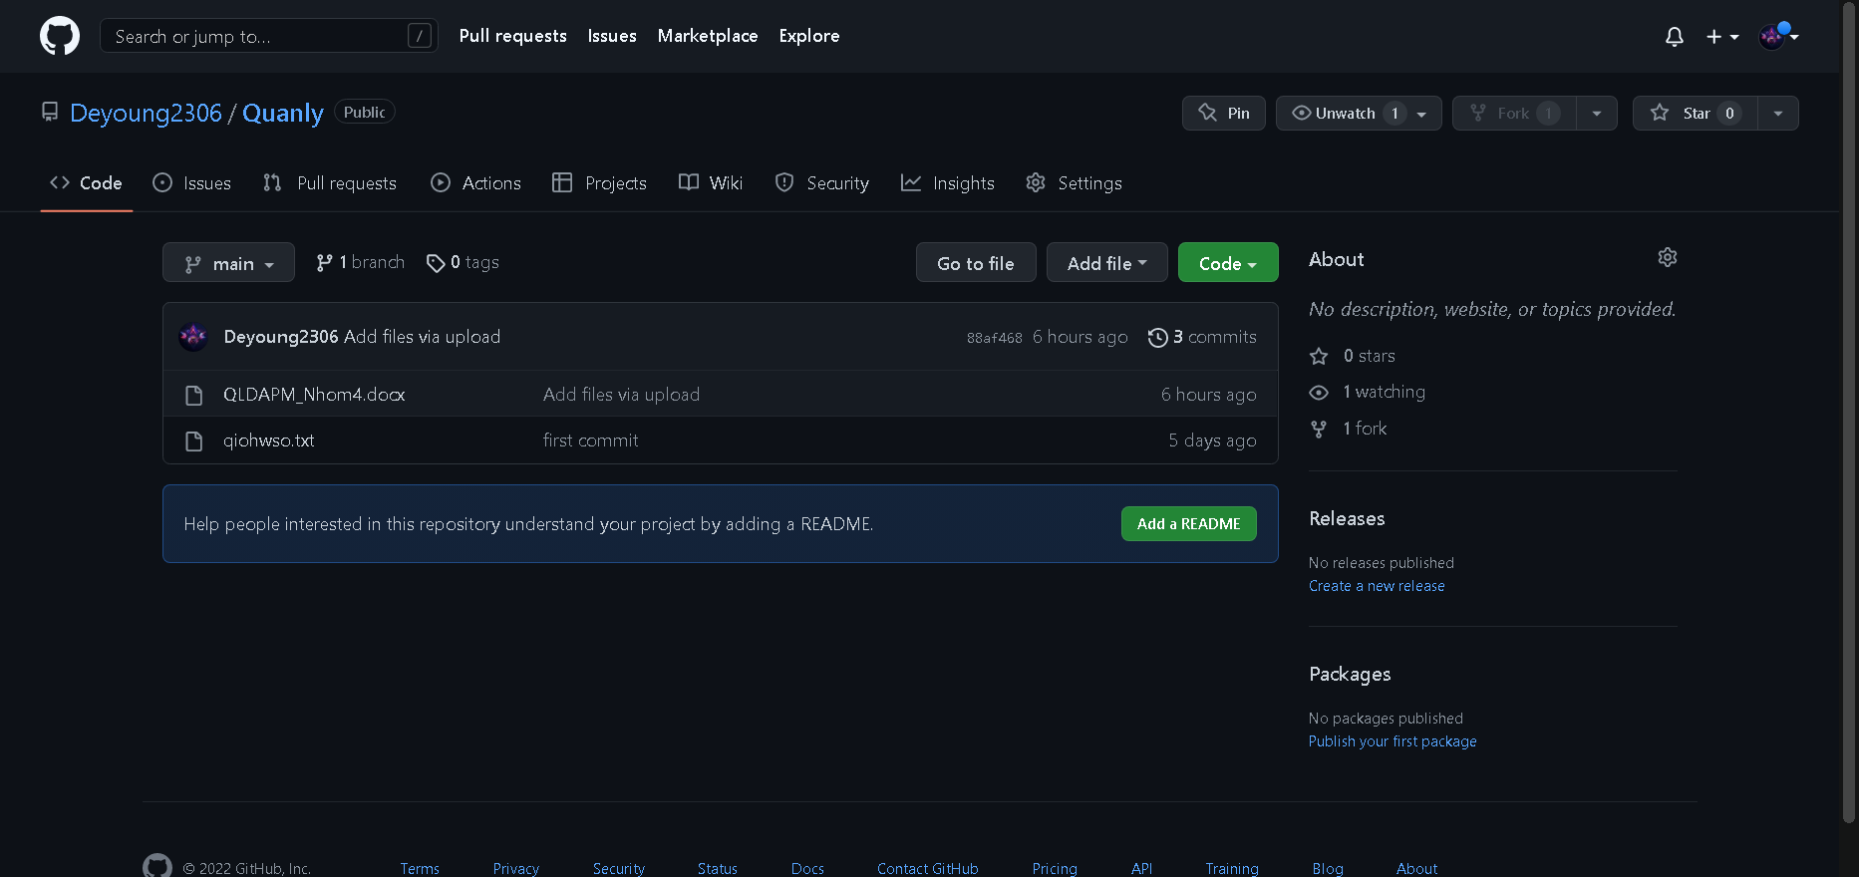

Hình 4. Repository: Nơi lưu trữ mã nguồn của dự án

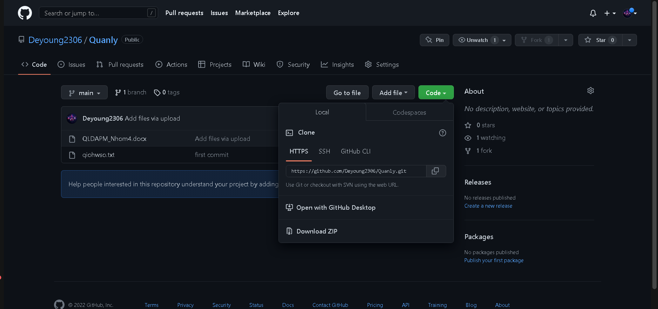

Hình 5. Có thể trực tiếp download dự án về máy

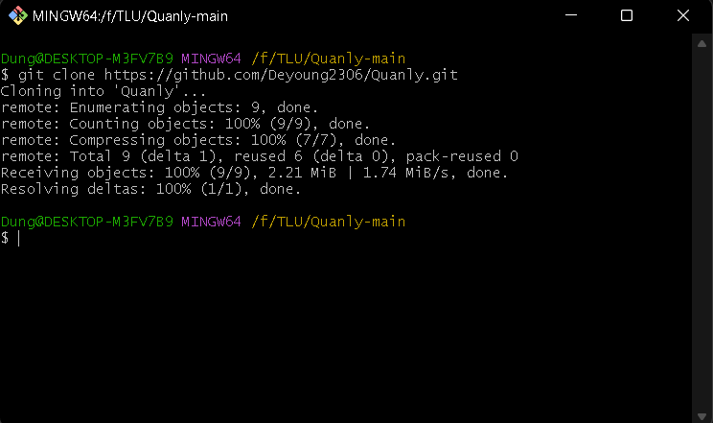

Hình 6. Tạo kết nối với Repository

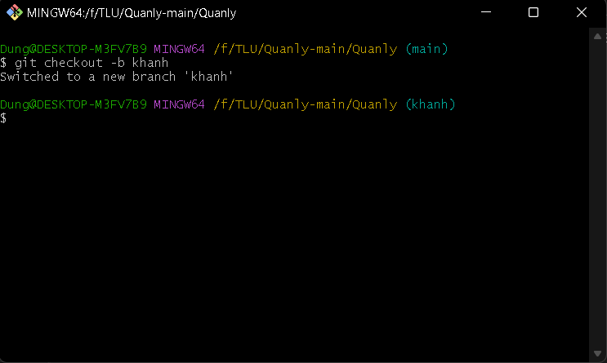

Hình 7. Tạo nhánh làm việc

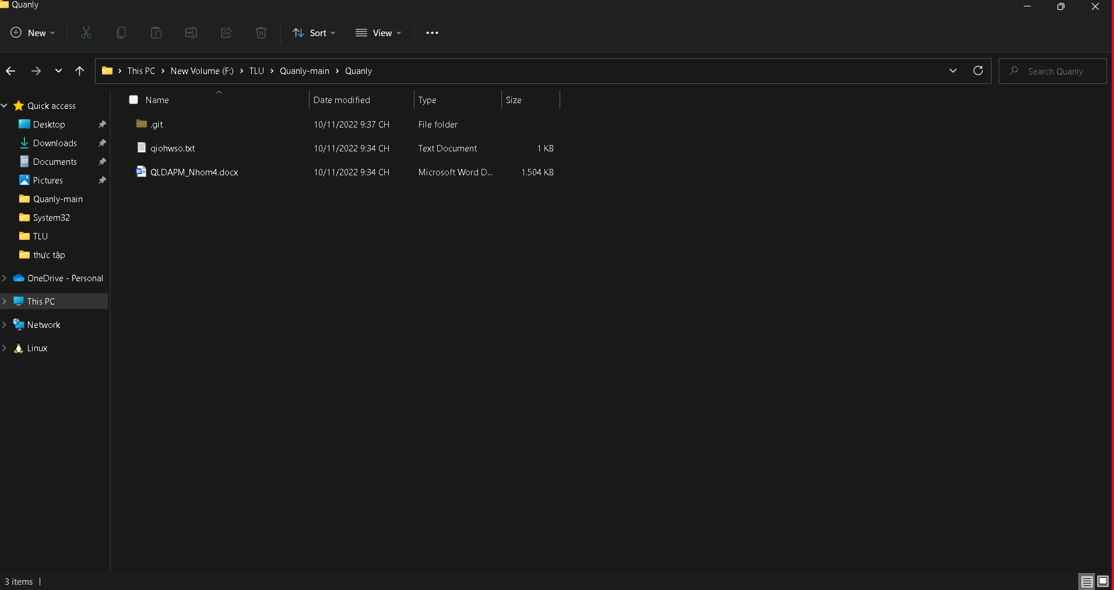

Hình 8. Tạo mã nguồn

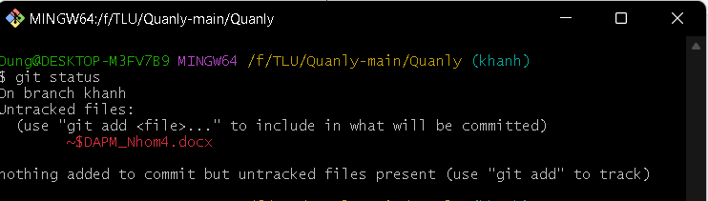

Hình 9. Kiểm tra trạng thái của Working Tree

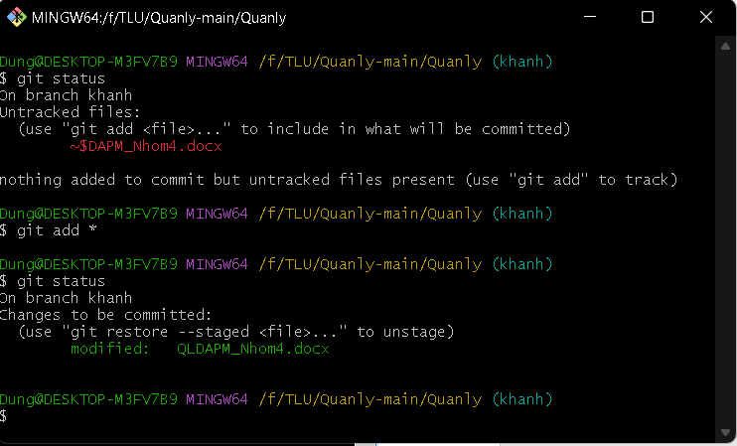

Hình 10. Lưu lại thay đổi với câu lệnh git add *

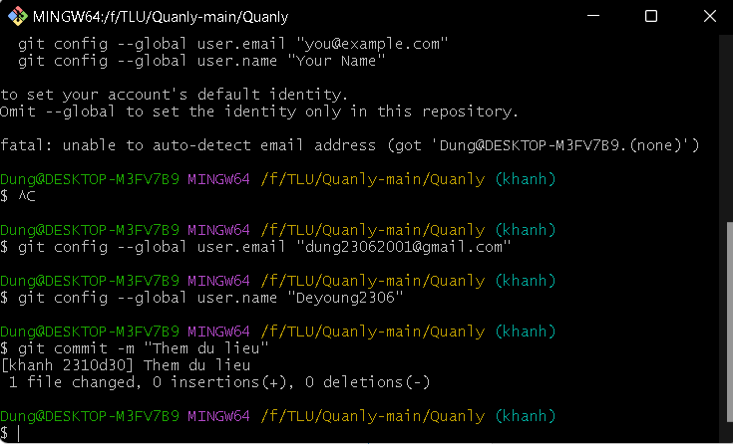

Hình 11. Thêm ghi chú rồi commit

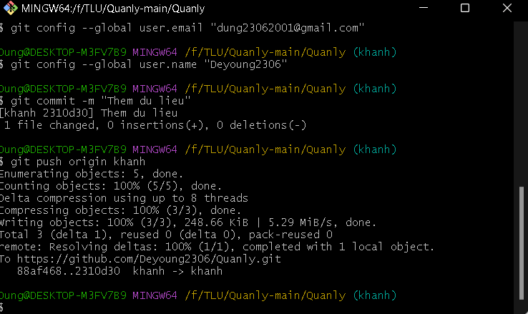

Hình 12. Đẩy code lên Remote Repository

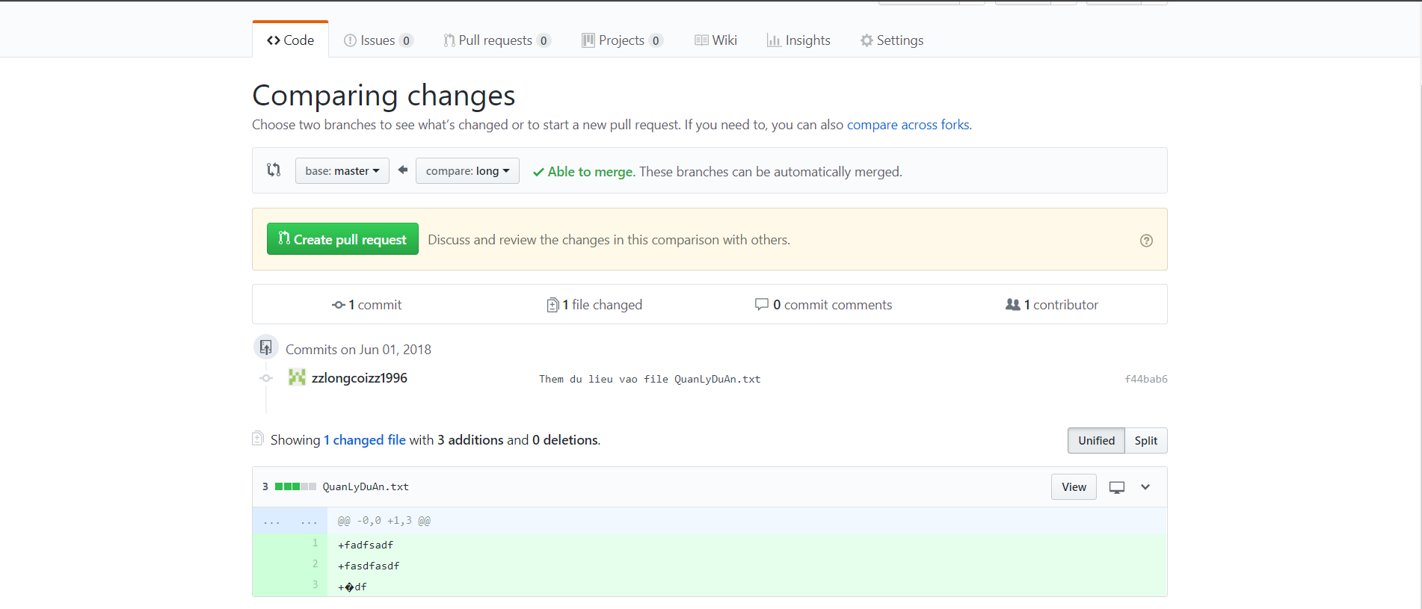Hình 13. Push mã nguồn lên Remote Repository & Chờ phê duyệt

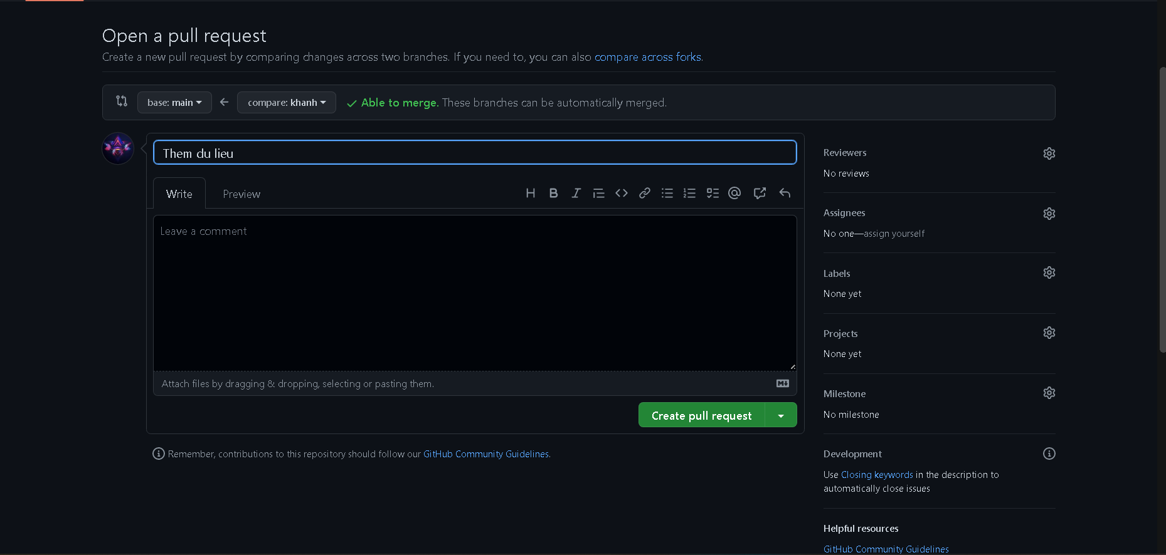

Hình 14. Tạo Pull Request

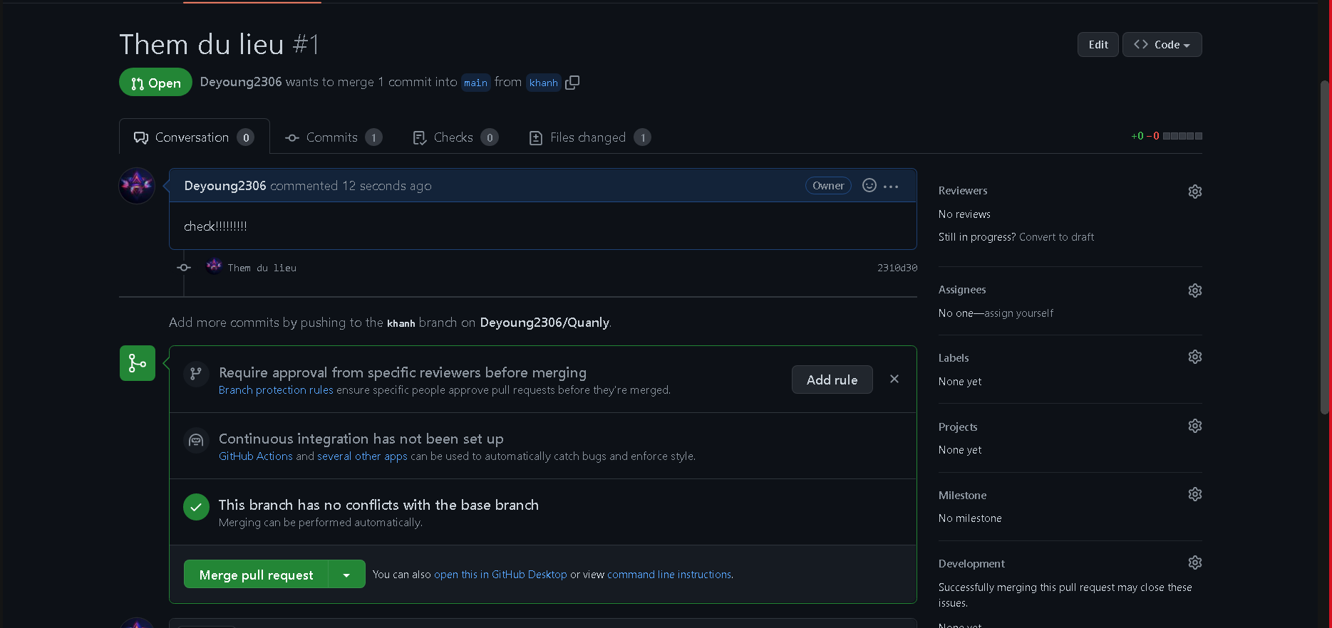

Hình 15. Merge pull request vào Repository

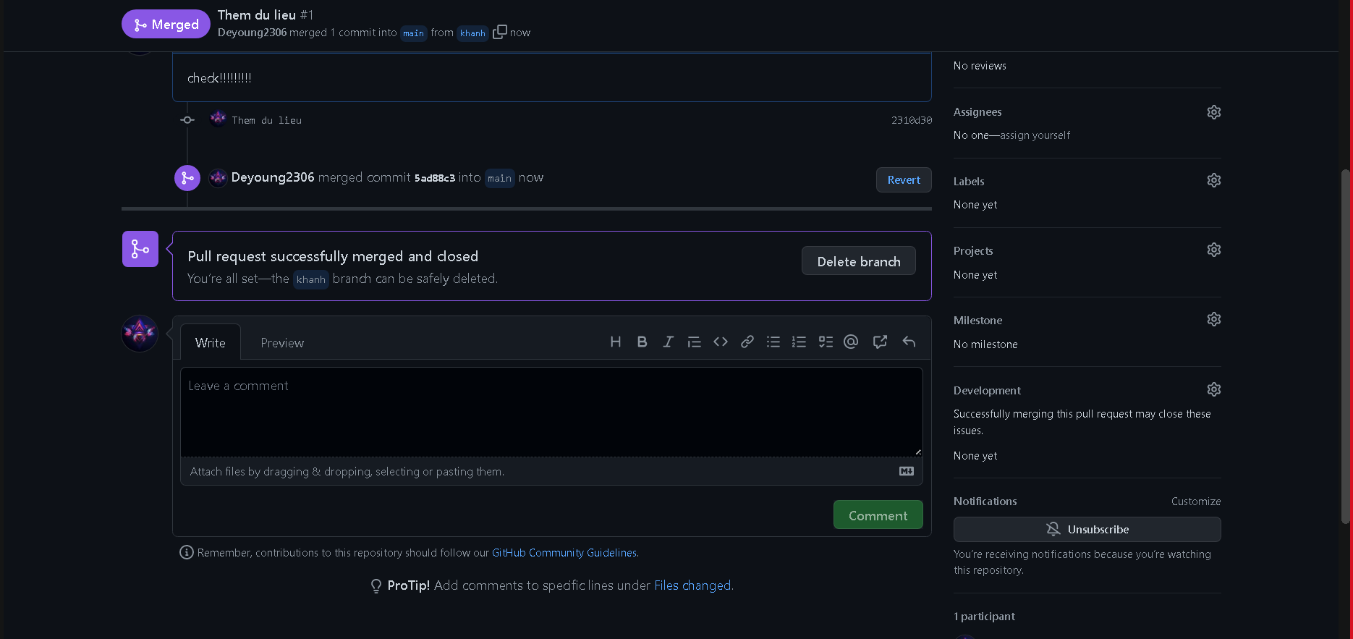

Hình 16. Merge pull request thành công

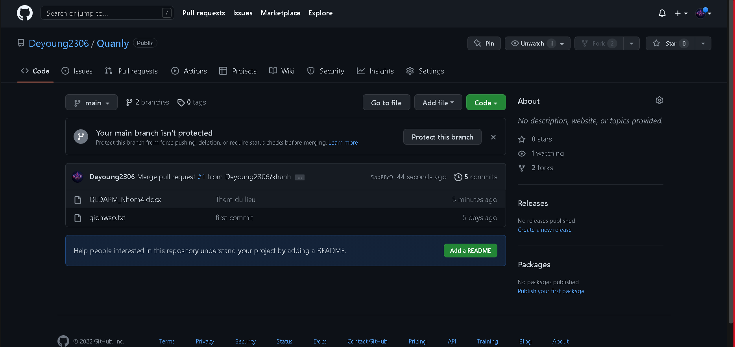

Hình 17. Merge pull request thành công (2)

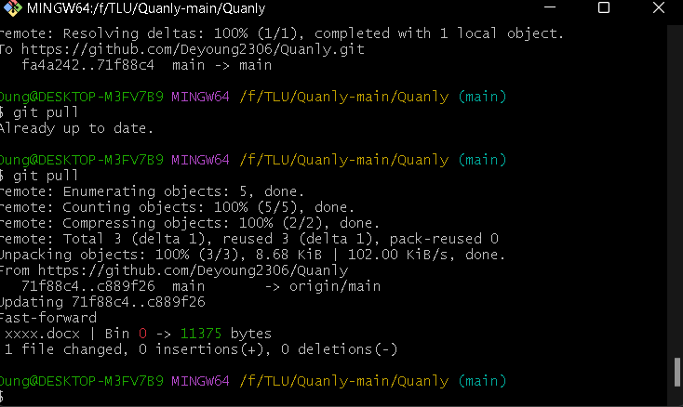

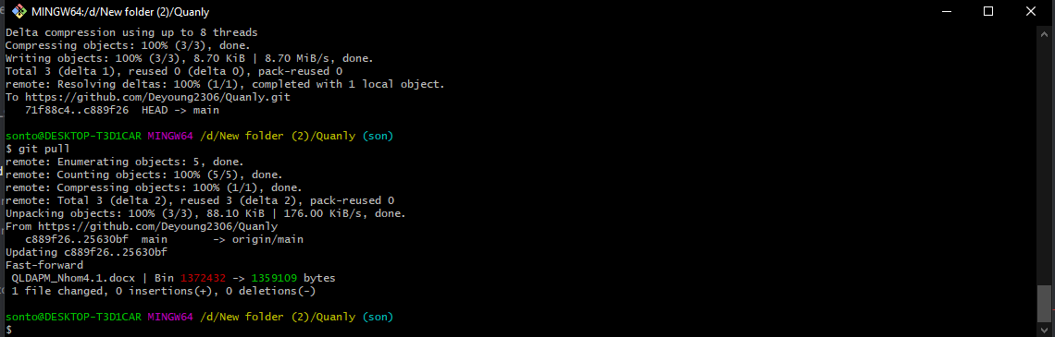

Hình 18. Quản lý dự án lấy dữ liệu từ github về